ניצוצי לבינו
Insights for Your Shabbos Table
פרשת תזריע מצורע
ק"ק אש קודש
רב יונתן לוין

"וּשְׁלֹשִׁ֥ים יוֹם֙ וּשְׁלֹשֶׁ֣ת יָמִ֔ים תֵּשֵׁ֖ב בִּדְמֵ֣י טָהֳרָ֑ה בְּכָל־קֹ֣דֶשׁ לֹֽא־תִגָּ֗ע וְאֶל־הַמִּקְדָּשׁ֙ לֹ֣א תָבֹ֔א עַד־מְלֹ֖את יְמֵ֥י טָהֳרָֽהּ: "
(יב:ד)

אמרי נועם
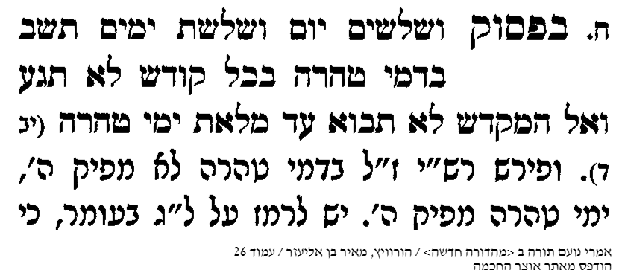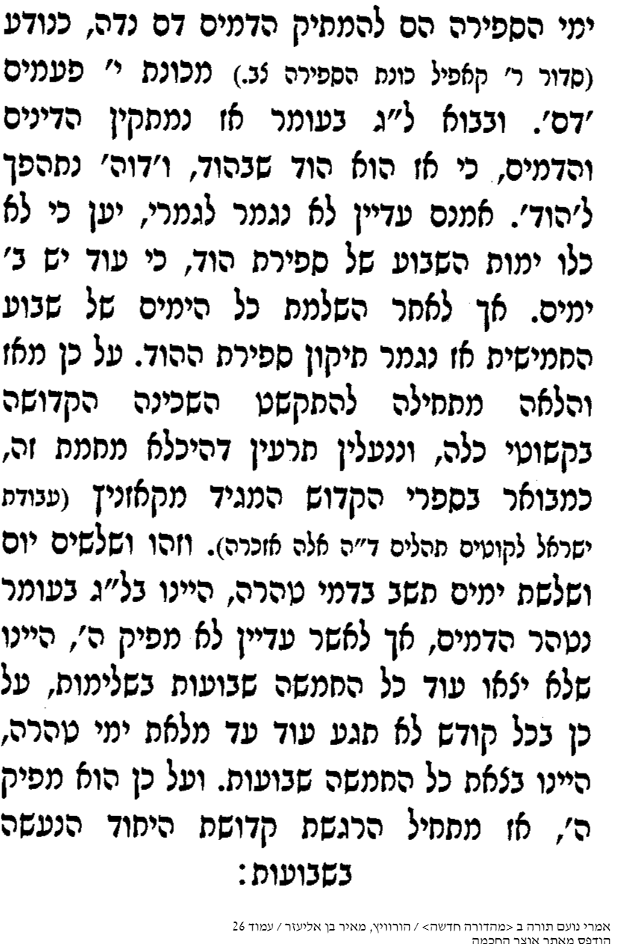
"אָדָ֗ם כִּֽי־יִהְיֶ֤ה בְעוֹר־בְּשָׂרוֹ֙ שְׂאֵ֤ת אֽוֹ־סַפַּ֙חַת֙ א֣וֹ בַהֶ֔רֶת וְהָיָ֥ה בְעוֹר־בְּשָׂר֖וֹ לְנֶ֣גַע צָרָ֑עַת וְהוּבָא֙ אֶל־אַהֲרֹ֣ן הַכֹּהֵ֔ן א֛וֹ אֶל־אַחַ֥ד מִבָּנָ֖יו הַכֹּהֲנִֽים"
(יג:ב)

מגלה עמוקות
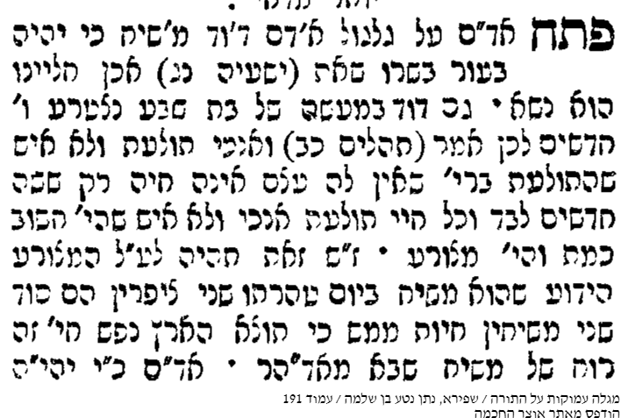

חינא וחסדא (רב אלחנן שאף)
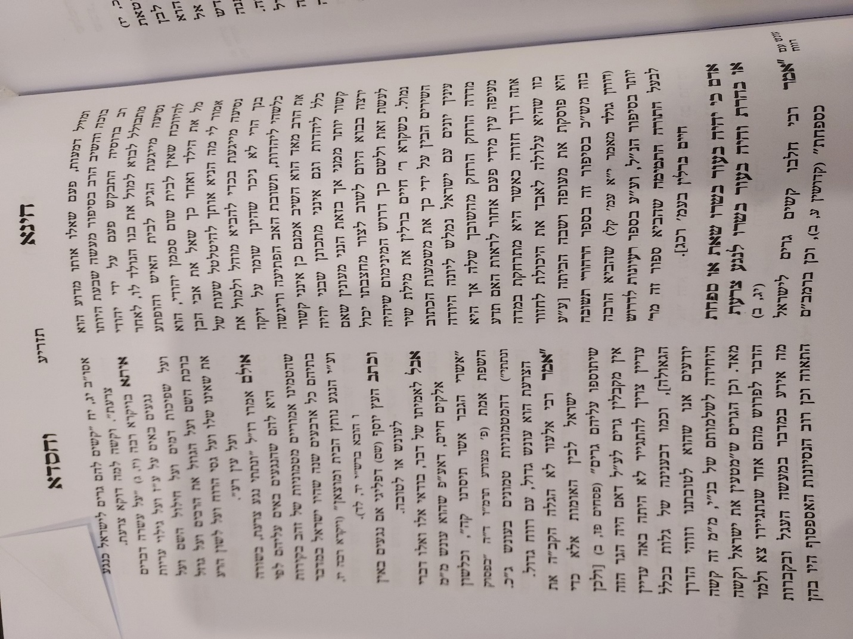

"וְיָצָא֙ הַכֹּהֵ֔ן אֶל־מִח֖וּץ לַֽמַּחֲנֶ֑ה וְרָאָה֙ הַכֹּהֵ֔ן וְהִנֵּ֛ה נִרְפָּ֥א נֶֽגַע־הַצָּרַ֖עַת מִן־הַצָּרֽוּעַ"
(יד:ג)

תורת משה
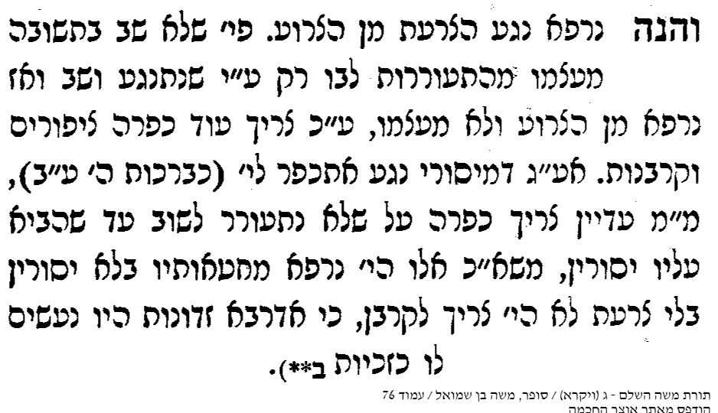

"וְצִוָּה֙ הַכֹּהֵ֔ן וְלָקַ֧ח לַמִּטַּהֵ֛ר שְׁתֵּֽי־צִפֳּרִ֥ים חַיּ֖וֹת טְהֹר֑וֹת וְעֵ֣ץ אֶ֔רֶז וּשְׁנִ֥י תוֹלַ֖עַת וְאֵזֹֽב: "
(יד:ד)

פנים יפות

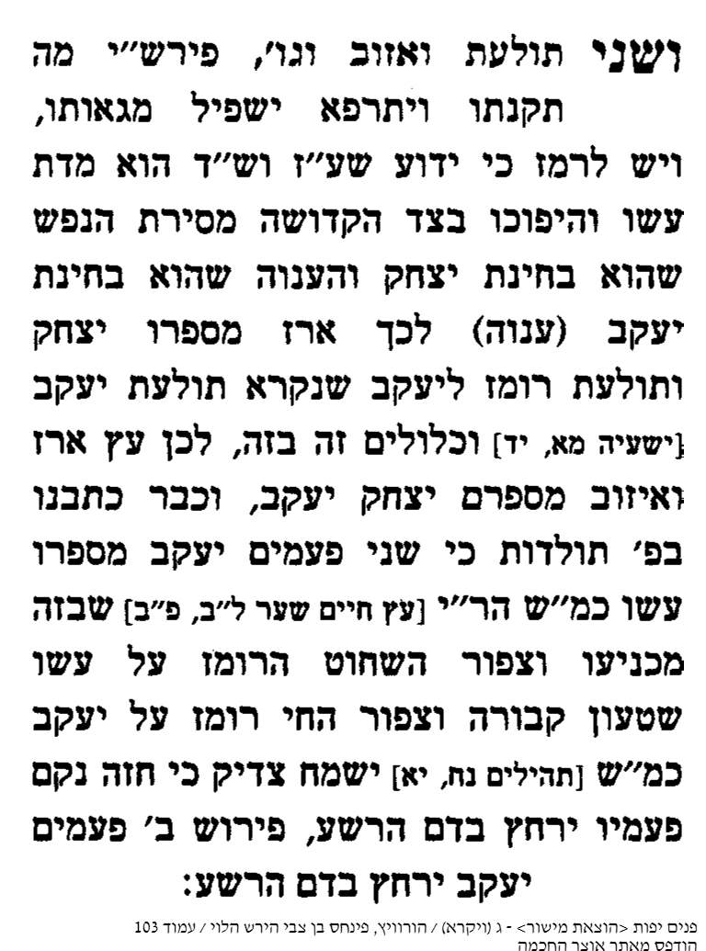

"וְהִזָּ֗ה עַ֧ל הַמִּטַּהֵ֛ר מִן־הַצָּרַ֖עַת שֶׁ֣בַע פְּעָמִ֑ים וְטִ֣הֲר֔וֹ וְשִׁלַּ֛ח אֶת־הַצִּפֹּ֥ר הַֽחַיָּ֖ה עַל־פְּנֵ֥י הַשָּׂדֶֽה: "
(יד:ז)

חומת אנך (יד:א)

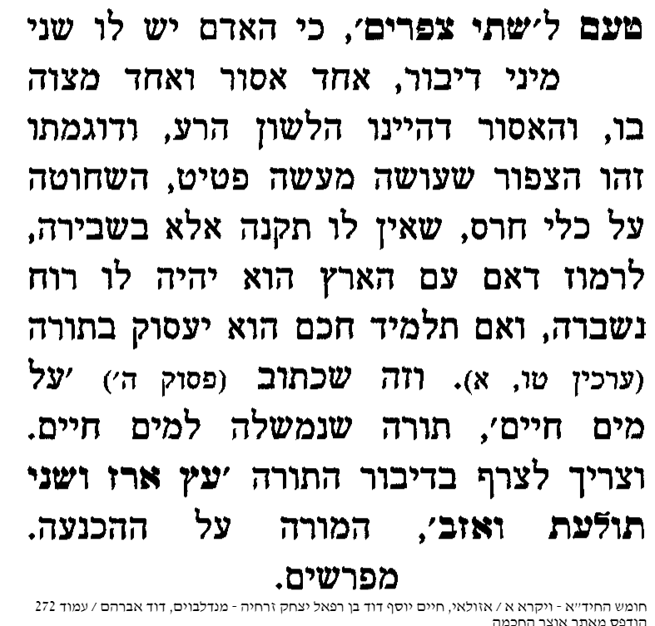

"וְהַדָּוָה֙ בְּנִדָּתָ֔הּ וְהַזָּב֙ אֶת־זוֹב֔וֹ לַזָּכָ֖ר וְלַנְּקֵבָ֑ה וּלְאִ֕ישׁ אֲשֶׁ֥ר יִשְׁכַּ֖ב עִם־טְמֵאָֽה"
(טו:לג)

טעמא דקרא

